República Bolivariana de Venezuela
Ministerio del Poder Popular Para la Educación
Instituto Universitario de Tecnología Industrial “Rodolfo Loero Arismendi”
(I.U.T.I.R.L.A)
Barcelona – Edo. Anzoátegui

"Sistema de Información para la Gestión de Inventarios de productos en la Distribuidora Ip Filtros, Carúpano, Estado Sucre."

Profesor(a): Estudiante:
Ing.Liliana Adazme Paul Ramírez, C.i 32.143.840

Unidad curricular:
Análisis y diseño de sistemas II

Barcelona, abril de 2026

CAPÍTULO I

EL PROBLEMA

Planteamiento del Problema
En la actualidad, el sector de distribución de repuestos y suministros, específicamente el de filtros automotrices e industriales en la región de Carúpano y el Estado Sucre, exige una alta eficiencia operativa para mantener la competitividad. Las empresas que no adoptan tecnologías de información enfrentan desafíos significativos en la administración de sus recursos, especialmente en el control de existencias y la ubicación precisa de productos en almacén.
La Distribuidora Ip Filtros, ubicada en Carúpano, Estado Sucre, gestiona actualmente sus productos y su inventario mediante procesos manuales, hojas de cálculo dispersas o registros físicos. Esta metodología de trabajo, aunque funcional en etapas iniciales, se ha vuelto insuficiente ante el incremento en el volumen de mercancía y la demanda de los clientes. Esta dependencia genera nudos críticos, tales como discrepancias constantes entre el inventario físico y el registrado, dificultades para realizar pedidos a proveedores de manera oportuna y la imposibilidad de generar informes de gestión en tiempo real para la toma de decisiones estratégicas.
Como pronóstico de la situación, de continuar con estos métodos rudimentarios, la Distribuidora Ip Filtros corre el riesgo de sufrir pérdidas económicas directas a causa del stock inmovilizado o por el desabastecimiento de productos clave (quiebres de stock), afectando su capacidad de respuesta en el mercado regional. Asimismo, la lentitud en la verificación de existencias retrasa el proceso de facturación y despacho, lo que deriva en la insatisfacción y posible pérdida de clientes a largo plazo.

Ante esta realidad, surge la necesidad de migrar hacia un modelo de gestión automatizado. La solución viable radica en el diseño e implantación de un Sistema de Información para la Gestión de Inventarios, que permita centralizar, estandarizar y optimizar los procesos relacionados con el control de productos. Este sistema debe garantizar la trazabilidad de cada artículo, proporcionar datos precisos sobre existencias y agilizar las operaciones diarias, eliminando la vulnerabilidad de los registros manuales.
Por lo tanto, este proyecto se enfoca en resolver la siguiente interrogante: ¿De qué manera un Sistema de Información para la Gestión de Inventarios permitirá optimizar el control de productos en la Distribuidora Ip Filtros, Carúpano, Estado Sucre?

Objetivos de la investigación

Objetivo General
Desarrollar un Sistema de Información para la Gestión de Inventarios de productos en la Distribuidora Ip Filtros, Carúpano, Estado Sucre.

Objetivos Específicos
- Diagnosticar la situación actual de los procesos de manejo de mercancía y control de existencias en la Distribuidora Ip Filtros, para identificar los requerimientos funcionales y no funcionales del sistema.
- Determinar los requerimientos técnicos, operativos y de información necesarios para el diseño de los módulos, bases de datos y arquitectura del sistema de gestión.
- Diseñar la interfaz y la estructura lógica del Sistema de Información, asegurando la automatización de los procesos de registro, consulta y control de inventarios.
- Desarrollar el Sistema de Información utilizando las herramientas de programación seleccionadas, garantizando la integridad y seguridad de la información de la distribuidora.
- Validar el funcionamiento del sistema mediante pruebas de usuario para asegurar que cumple con las necesidades de gestión de inventarios de la empresa.

Justificación de la Investigación
La presente investigación se fundamenta en la necesidad de resolver la ineficiencia operativa generada por la dependencia de procesos manuales, registros físicos y hojas de cálculo dispersas para la administración de mercancía en la Distribuidora Ip Filtros. Esta metodología, funcional en etapas iniciales de la empresa, ha demostrado ser insuficiente y costosa ante el incremento exponencial del volumen de productos y la expansión de la cartera de clientes en la región de Carúpano.
Desde el punto de vista económico y operativo, la permanencia de estos procesos manuales impacta directamente en la rentabilidad de la organización. Las discrepancias constantes entre el inventario físico y el registrado se traducen en pérdidas financieras concretas: los quiebres de stock (stock-outs) resultan en la pérdida de oportunidades de venta, mientras que el exceso de existencias (overstock) inmoviliza capital operativo y genera costos de almacenamiento innecesarios. Asimismo, la alta inversión de tiempo del personal en la conciliación manual de registros y la corrección de errores limita la optimización de los recursos humanos en tareas de mayor valor estratégico.
En el ámbito técnico y tecnológico, el desarrollo de este proyecto representa la transición crítica hacia un modelo de gestión automatizado. La implementación de un Sistema de Información para la Gestión de Inventarios permitirá centralizar y estandarizar los datos de productos en una "fuente única de verdad". Este sistema garantiza la trazabilidad de cada artículo y proporciona datos precisos sobre las existencias en tiempo real, permitiendo que la toma de decisiones pase de ser reactiva y propensa a errores, a un modelo proactivo basado en la certeza de la información digitalizada.
Finalmente, desde una perspectiva institucional, el proyecto constituye una mejora estratégica que minimiza las pérdidas operacionales y eleva la calidad del servicio al cliente, al garantizar la disponibilidad de productos con total exactitud. Al construir una infraestructura de datos escalable, esta investigación posiciona a la Distribuidora Ip Filtros para un crecimiento sostenido, liberándola de las limitaciones técnicas de una gestión manual obsoleta y alineándola con los estándares modernos de la logística de distribución.
CAPÍTULO II
MARCO TEÓRICO
Antecedentes de la Investigación
Para fundamentar el desarrollo del Sistema de Información para la Gestión de Inventarios, se seleccionaron investigaciones previas que aportan bases metodológicas y técnicas al proyecto:
- González y Pereira (2021), en su trabajo “Sistema de información para el control de inventarios en una empresa comercializadora de repuestos”, demostraron que la transición de registros manuales a digitales reduce en un 40% las discrepancias de stock. Este antecedente aporta a la presente investigación la estructura lógica para la validación de inventarios físicos vs. digitales.
- Torres (2020), en su estudio “Desarrollo de un sistema de Gestión de Productos para una empresa de Distribución”, resalta que el uso de arquitecturas centralizadas permite la generación de reportes en tiempo real. Esta investigación sirve de base para definir los módulos de reportes de la Distribuidora Ip Filtros.
- Mendoza y Rivas (2019) desarrollaron un sistema computarizado para minoristas, concluyendo que la automatización disminuye los tiempos de búsqueda de productos. Este estudio justifica técnicamente el uso de motores de búsqueda internos en la interfaz del sistema propuesto.

Bases Teóricas
Las bases teóricas constituyen el soporte conceptual que permite comprender el funcionamiento de la solución propuesta.

Sistema de Información (SI)
Para Laudon y Laudon (2016), un sistema de información es un conjunto de componentes interrelacionados que recolectan, procesan y distribuyen datos para apoyar la toma de decisiones. En este proyecto, el SI actuará como el núcleo operativo para la gestión de la Distribuidora.

Gestión de Inventarios
Según Chase (2017), el inventario es el stock de bienes que se mantiene para satisfacer la demanda. La gestión de inventarios no solo implica el registro, sino la optimización de los niveles de existencias para evitar el exceso de capital inmovilizado o los quiebres de stock.

Automatización de Procesos Administrativos
La automatización consiste en delegar tareas repetitivas a sistemas computarizados. En el contexto de Ip Filtros, la automatización elimina la duplicidad de registros y reduce el error humano en la entrada de datos.

Bases Tecnológicas e Ingenieriles
Esta sección detalla las herramientas de ingeniería de software seleccionadas para la construcción de la solución.

Lenguaje de Programación: Python
Python es un lenguaje de alto nivel, interpretado y multiparadigma. Según Lutz (2019), su legibilidad y amplia biblioteca estándar lo hacen ideal para el desarrollo rápido de aplicaciones (Rapid Application Development). Su capacidad para manejar lógica de negocios compleja con pocas líneas de código es fundamental para este sistema.

Interfaz Gráfica de Usuario (GUI): Librería Tkinter
Tkinter es el estándar de facto para la creación de interfaces gráficas en Python. Según Grayson (2021), permite la creación de ventanas y formularios de manera ligera. Se seleccionó por su estabilidad y por no requerir dependencias externas, garantizando que el sistema sea fácil de instalar en los equipos de la distribuidora.

Sistema de Gestión de Bases de Datos (SGBD): SQLite
Para la persistencia de datos, se utilizará SQLite. Según Coronel y Morris (2018), es un motor relacional que no requiere un servidor separado, ya que la base de datos es un archivo local.
- Justificación Técnica: Su portabilidad permite que la Distribuidora Ip Filtros no requiera una infraestructura de servidores costosa, manteniendo la integridad referencial mediante el lenguaje SQL.

Arquitectura de Software: Modelo Monolítico / Cliente-Servidor
El sistema se diseñará bajo una arquitectura donde la lógica de negocio y la interfaz residen en la misma estación, consultando una base de datos local (SQLite), lo que garantiza rapidez en la respuesta y facilidad de mantenimiento.

Definición de Términos

- Stock (Existencias): Cantidad de productos (filtros) que permanecen en el almacén de la Distribuidora Ip Filtros para cubrir la demanda de los clientes.
- Quiebre de Stock (Stock-out): Situación que ocurre cuando la demanda de un producto excede su disponibilidad física, generando una pérdida de oportunidad de venta.
- Inventario Físico: Proceso de conteo manual de cada unidad de producto presente en el almacén para verificar la exactitud de los registros digitales.
- Trazabilidad: Capacidad de rastrear el historial, la ubicación y la trayectoria de un producto a lo largo de la cadena de suministro, desde su recepción del proveedor hasta su despacho final.
- Conciliación de Inventario: Proceso de comparar los saldos del sistema informático con el conteo físico para identificar y corregir discrepancias.
- Interfaz Gráfica de Usuario (GUI): Conjunto de elementos visuales (ventanas, botones, menús) que permiten al personal de la distribuidora interactuar con el sistema de manera intuitiva sin necesidad de escribir comandos de código.
- Backend: Parte del sistema que se encarga de la lógica de negocio, el procesamiento de datos y la comunicación con la base de datos, invisible para el usuario final.
- Frontend: Capa visual del software con la que el usuario interactúa directamente (desarrollada en tu caso con Tkinter).
- Script: Archivo de texto que contiene un conjunto de instrucciones escritas en un lenguaje de programación (Python) para ser ejecutadas por la computadora.
- Módulo: Segmento de software independiente que cumple una función específica dentro del sistema (ej: Módulo de Registro, Módulo de Consultas).
- Escalabilidad: Propiedad del sistema para adaptarse y mantener su rendimiento a medida que aumenta el volumen de datos o la cantidad de transacciones en la distribuidora.
- Base de Datos Relacional: Modelo de organización de datos en tablas compuestas por filas (registros) y columnas (campos), vinculadas entre sí mediante claves relacionales.
- SGBD (Sistema de Gestión de Base de Datos): Software que sirve de interfaz entre la base de datos, el usuario y las aplicaciones (en tu proyecto, SQLite).
- Query (Consulta): Instrucción escrita en lenguaje SQL utilizada para recuperar, insertar, actualizar o eliminar información específica de la base de datos.
- Llave Primaria (Primary Key): Campo único que identifica de forma irrepetible a cada registro dentro de una tabla (ej: el código único de un filtro).
- Persistencia de Datos: Capacidad de la información de sobrevivir después de que el programa se cierra, asegurando que los registros de inventario no se pierdan al apagar el equipo.
- Integridad de Datos: Garantía de que la información almacenada es exacta, completa y consistente durante todo su ciclo de vida dentro del sistema.

CAPÍTULO III
MARCO METODOLÓGICO
El presente capítulo describe la ruta metodológica seguida para el desarrollo del Sistema de Información para la Gestión de Inventarios. Se detallan el tipo de investigación, el diseño, las fases de desarrollo del software y las técnicas para la recolección de datos en la Distribuidora Ip Filtros.

Tipo y Nivel de Investigación
- Tipo de Investigación: Se define como una Investigación Tecnológica (o Aplicada). Según Arias (2016), este tipo de estudio busca la aplicación de conocimientos para transformar una realidad. En este caso, se interviene la gestión manual de la distribuidora mediante la creación de una herramienta digital en Python.
- Nivel de Investigación: Es de nivel Descriptivo y Proyectivo. Es descriptivo porque caracteriza las fallas actuales en el control de filtros, y es proyectivo porque propone y desarrolla una solución técnica (el software) para resolver dichas fallas.

Diseño de la Investigación
El diseño es de Campo y Documental:
- De Campo: Debido a que los datos se recolectan directamente en la Distribuidora Ip Filtros en Carúpano, observando los procesos de almacén en su entorno real.
- Documental: Basado en la revisión de manuales técnicos de Python, SQLite y los registros físicos (hojas de cálculo) actuales de la empresa para estructurar la migración de datos.

Metodología de Desarrollo de Software (RUP)
Para garantizar la calidad del sistema, se seleccionó la metodología RUP (Rational Unified Process), la cual es iterativa e incremental. Esta se divide en cuatro fases aplicadas al proyecto:
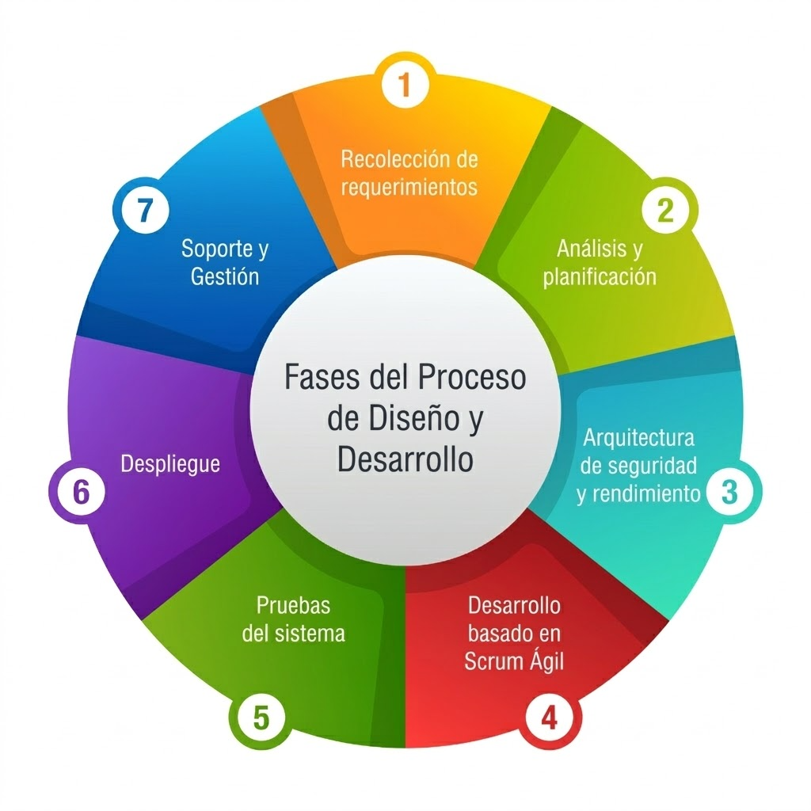

Planificación Integral de los Objetivos (PIO)
La planificación del proyecto se estructura de acuerdo a los objetivos específicos propuestos, distribuidos en las siguientes etapas cronológicas:
Fase / Etapa | Objetivo Específico | Actividades Clave | Producto / Resultado Esperado
I. Diagnóstico | 1. Diagnosticar la situación actual de los procesos de inventario en la Distribuidora Ip Filtros. | • Aplicación de entrevistas estructuradas al personal.  • Observación directa de la gestión manual.  • Identificación de "cuellos de botella" en el registro de filtros. | Informe de diagnóstico y levantamiento de la situación actual.
II. Requerimientos | 2. Determinar los requerimientos funcionales y no funcionales del sistema de información. | • Clasificación de necesidades del usuario.  • Definición de módulos (Entrada, Proceso, Salida).  • Elaboración de especificaciones técnicas para la interfaz. | Documento de especificación de requerimientos de software.
Fase / Etapa | Objetivo Específico | Actividades Clave | Producto / Resultado Esperado
III. Diseño | 3. Diseñar la estructura de la base de datos y la arquitectura del software. | • Modelado Entidad-Relación para SQLite.  • Diseño de arquitectura en capas (Datos, Lógica e Interfaz). | Diagramas de base de datos y diseño de la arquitectura del sistema.
IV. Desarrollo | 4. Desarrollar e implementar el sistema de información para la gestión de inventarios. | • Codificación del sistema en Python.  • Creación de ventanas dinámicas con CustomTkinter.  • Realización de pruebas de carga y consulta en tiempo real. | Sistema de Información funcional y ejecutable.

CAPÍTULO IV

ANÁLISIS Y DISEÑO DEL SISTEMA
En este capítulo se presenta el desarrollo técnico de la solución propuesta, detallando la lógica de funcionamiento, la interacción del usuario con el sistema y la estructura de los datos que permiten la gestión de inventarios en la Distribuidora Ip Filtros.

Diagrama de Casos de Uso
Este diagrama define las funciones que los usuarios (Actores) pueden realizar en el sistema. En tu caso, tenemos al Administrador y al Vendedor/Operador.
- Actor Administrador: Puede gestionar usuarios, realizar cargas masivas de filtros, modificar precios y consultar reportes críticos.
- Actor Vendedor: Puede consultar existencias en tiempo real y registrar salidas de mercancía (ventas).
- Casos de Uso comunes: Login (Autenticación), Búsqueda de productos por código y Visualización de stock.

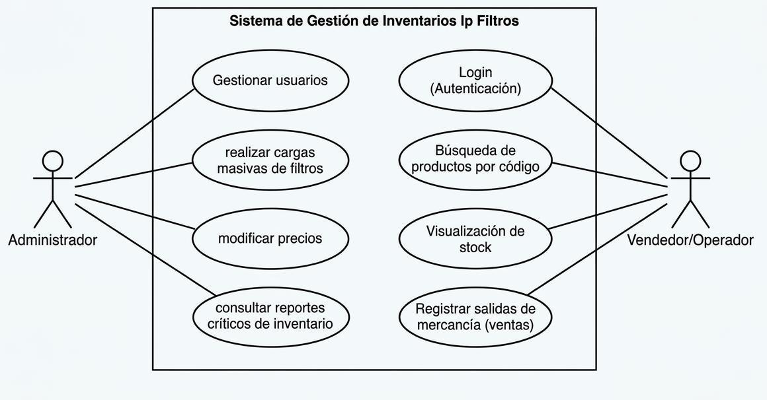
Diagrama de Dominio (Modelo de Datos)
- Producto (Filtro): Contiene ID, código de referencia, descripción, marca, precio y cantidad.
- Categoría: Clasifica los filtros (Aceite, Aire, Combustible, Industrial).
- Movimiento: Registra cada entrada y salida, vinculado al Producto y al Usuario que realizó la acción.
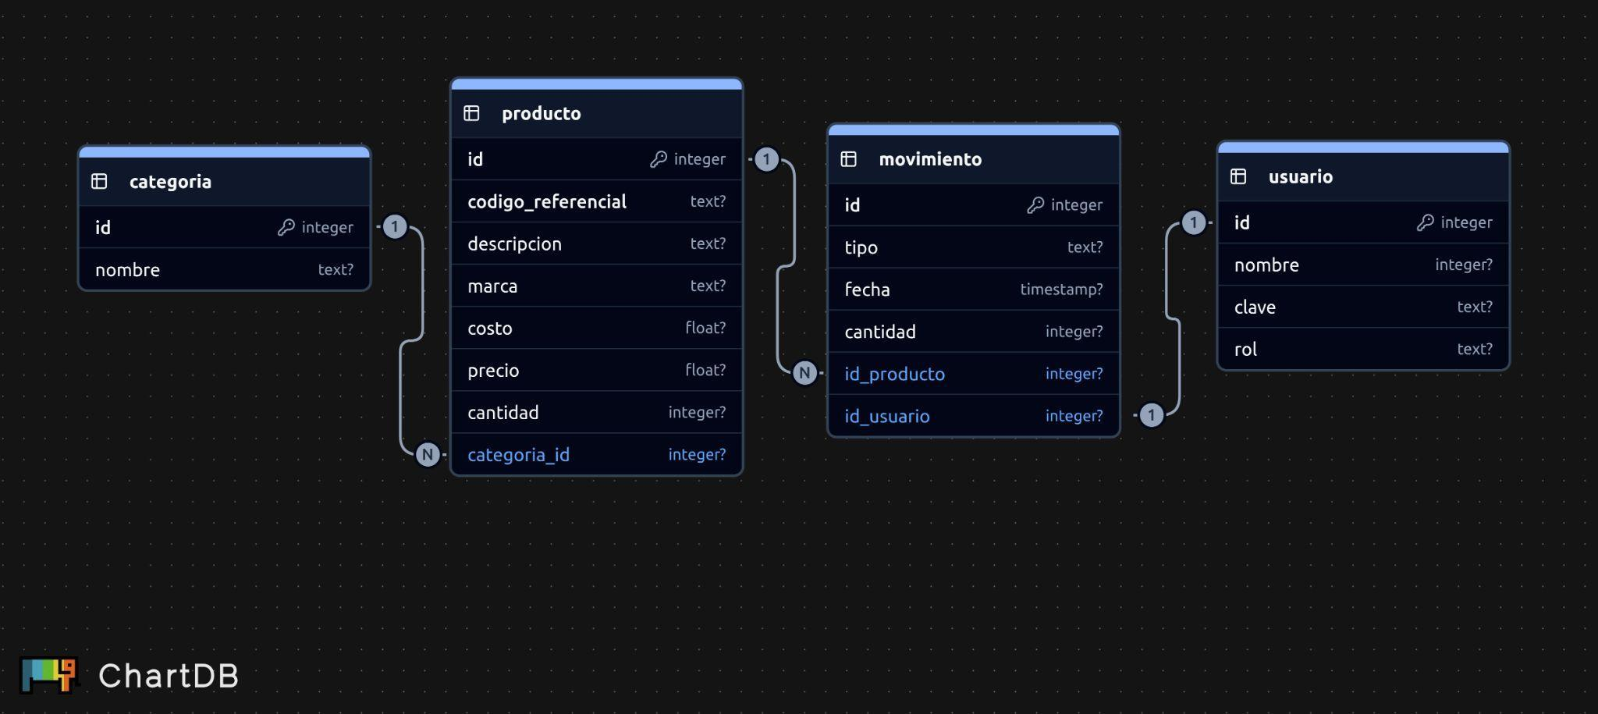

Diagramas de Flujo de Datos (DFD)
El DFD muestra cómo viaja la información desde que el usuario ingresa un dato en la interfaz de Tkinter hasta que se guarda en la base de datos.

DFD Nivel 0 (Diagrama de Contexto)
Muestra el sistema como un todo: el usuario ingresa datos de filtros y el sistema devuelve reportes de inventario y confirmaciones de registro.
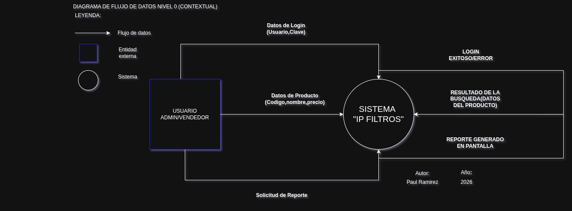

DFD Nivel 1 (Procesos Principales)
- Proceso 1.0 (Gestión de Productos): Entrada de datos del filtro -> Validación -> Almacenamiento en tabla productos.
- Proceso 2.0 (Control de Stock): Consulta de existencia -> Resta de cantidad (en caso de salida) -> Actualización de tabla.
- Proceso 3.0 (Reportes): Extracción de datos de SQLite -> Formateo -> Visualización en pantalla.
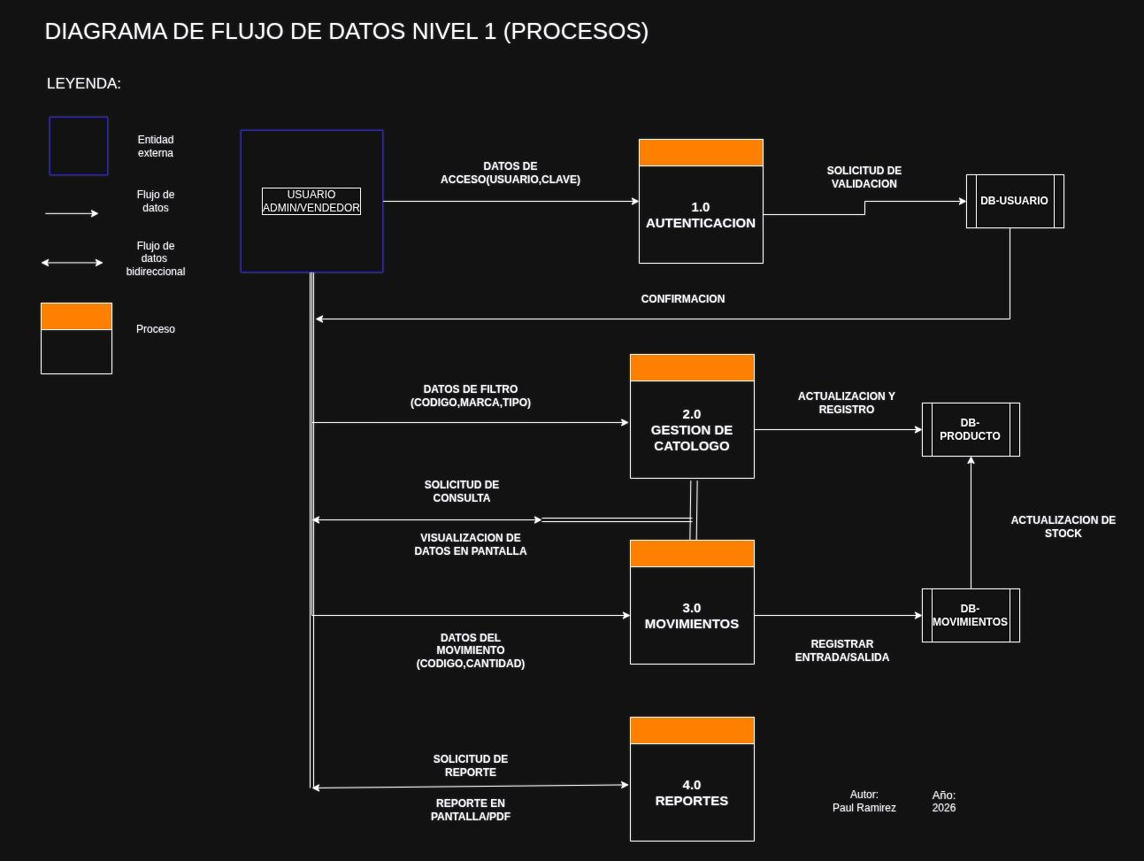

Diseño de la Interfaz (Prototipado)
